Положение о Всероссийском творческом фотоконкурсе
«Краски лета»

Утверждаю
Маврин И.Е.______________

Организатором выступает Национальный Образовательный Портал «Педагоги России» (Свидетельство о регистрации средства массовой информации ЭЛ №ФС77 – 70351 от 13.07.2017, выдано Федеральной службой по надзору в сфере связи, информационных технологий и массовых коммуникаций)

Желающие принять участие в конкурсе должны направить с 20 июня по 20 июля 2019г. электронном виде заполненную заявку участника вместе с материалами конкурса и копией квитанции об оплате организационного взноса по электронной почте ped.rossii@yandex.ru

Участники конкурса:
Педагоги, специалисты, воспитанники, ученики любых образовательных учреждений РФ, стран СНГ (средних общеобразовательных учреждений, дошкольных образовательных учреждений, учреждений начального, среднего образования, прочие)

Условия конкурса и сроки проведения:
Конкурс проводится с 20 июня по 20 июля 2019 года.
На конкурс принимаются фотографии на весеннюю тематику (от 1 участника не более 3 фото). Формат приложенных фотографий работ – .jpg, .gif, .png.
Размер изображения не должен превышать 10 МБ.

Награждение
- По итогам конкурса все участники получают дипломы I, II или III степени. Квота на число призовых мест не устанавливается. Если участник ребенок, то в дипломе указывается ФИО педагога.
- Все дипломы имеют серию и номер и могут использоваться для аттестации
- Рассылка дипломов осуществляется в электронном виде на адрес электронной почты, указанный в заявке на участие в конкурсе, в течение 2 рабочих дней после получения вашей работы.

Для участия в конкурсе необходимо направить:
- Заявку на участие в конкурсе.
- Материалы конкурса
- Копию квитанции об оплате на сумму 140 рублей за каждого участника (участник производит оплату безналичным перечислением в российских рублях. Оплата может быть произведена со счета организации, либо самим участником через любое отделение Сбербанка России или любой коммерческий банк).

Материалы принимаются в электронном варианте по электронной почте с пометкой «На фотоконкурс».
Заявка участника фотоконкурса «Краски лета»

Фамилия, имя, отчество участника
Краткое наименование Вашей организации, город (населенный пункт)
ФИО педагога (полностью), если участник ребенок
Электронный адрес для отправки диплома
Телефон мобильный

Заявка участника направляется в электронном виде вместе материалами и копией квитанции об оплате организационного взноса по электронной почте ped.rossii@yandex.ru
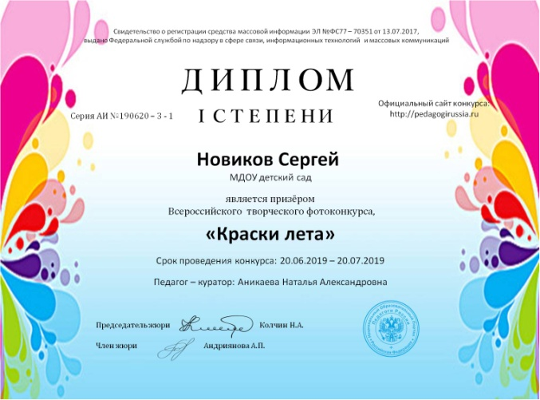
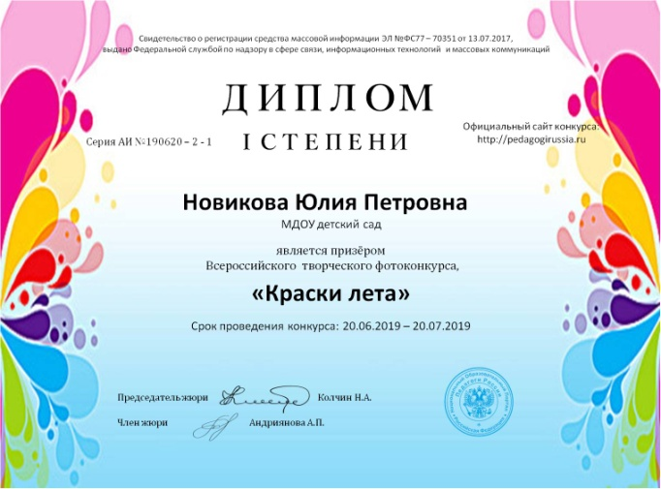

Контактная информация:
Национальный Образовательный Портал «Педагоги России»
E-mail: ped.rossii@yandex.ru
Сайт: http://pedagogirussia.ru

Платежные реквизиты для оплаты организационного взноса:
Получатель платежа: ИП Маврин Иван Евгеньевич
ИНН/ КПП 595701257861
Расчетный счет № 4080 2810 3073 5097 5667
Банк: филиал Приволжский ПАО Банк «ФК Открытие»
БИК: 042282881
Корреспондентский счет: 3010 1810 3000 0000 0881 в РКЦ СОВЕТСКИЙ г.Нижний Новгород
Назначение платежа: Материалы фотоконкурса
Оплату необходимо производить на юридическое лицо
Также оплату можно произвести на карту банка «ФК Открытие»
4160 3831 9811 1856

Извещение  Кассир | Форма № ПД-4  ИП Маврин Иван Евгеньевич  (наименование получателя платежа)  595701257861 4 0 8 0 2 8 1 0 3 0 7 3 5 0 9 7 5 6 6 7  (ИНН/КПП получателя платежа) (номер счета получателя платежа)  в Филиал Приволжский ПАО Банка «ФК Открытие» БИК 0 4 2 2 8 2 8 8 1  (наименование банка получателя платежа)  Номер кор./сч. банка получателя платежа 3 0 1 0 1 8 1 0 3 0 0 0 0 0 0 0 0 8 8 1  Материалы фотоконкурса  (назначение платежа)  Ф.И.О плательщика  Адрес плательщика  Сумма платежа руб.  Дата « » 20 г.  С условиями приема указанной в платежном документе суммы, в т.ч. с суммой взимаемой платы за услуги банка, ознакомлен и согласен.  Подпись плательщика
Квитанция  Кассир | Форма № ПД-4  ИП Маврин Иван Евгеньевич  (наименование получателя платежа)  595701257861 4 0 8 0 2 8 1 0 3 0 7 3 5 0 9 7 5 6 6 7  (ИНН/КПП получателя платежа) (номер счета получателя платежа)  в Филиал Приволжский ПАО Банка «ФК Открытие» БИК 0 4 2 2 8 2 8 8 1  (наименование банка получателя платежа)  Номер кор./сч. банка получателя платежа 3 0 1 0 1 8 1 0 3 0 0 0 0 0 0 0 0 8 8 1  Материалы фотоконкурса  (назначение платежа)  Ф.И.О плательщика  Адрес плательщика  Сумма платежа руб.  Дата « » 20 г.  С условиями приема указанной в платежном документе суммы, в т.ч. с суммой взимаемой платы за услуги банка, ознакомлен и согласен.  Подпись плательщика

Оплату необходимо производить на юридическое лицо

